2019年马克思主义理论研究和建设工程重点教材统一使用情况报送工作填报指南

2019年11月

目录

学校用户
1 账户登录 1
1.1 首次登录 1
1.2 密码重置 3
2 教材使用情况填报 5
2.1 新增课程 5
2.2 删除课程 7
2.3 在线填写 8
2.4 批量导入 10
2.5 批量导出 11
2.6 初始化课程列表 11
3 查看已出版教材清单 13
4 确认提交 14

省厅用户
1 账户登录 15
1.1 用户登录 15
1.2 密码重置 16
2 任务查看 17
3 审核提交 18
3.1 申请审核 19
3.2 材料提交 19

学校用户

账户登录

首次登录
首次登录系统的学校用户需要访问“高等教育质量监测国家数据平台”首页http://udb.heec.edu.cn/，点击上方的“马工程重点教材”栏目，即可进入马工程重点教材使用情况采集系统入口。如下图所示。
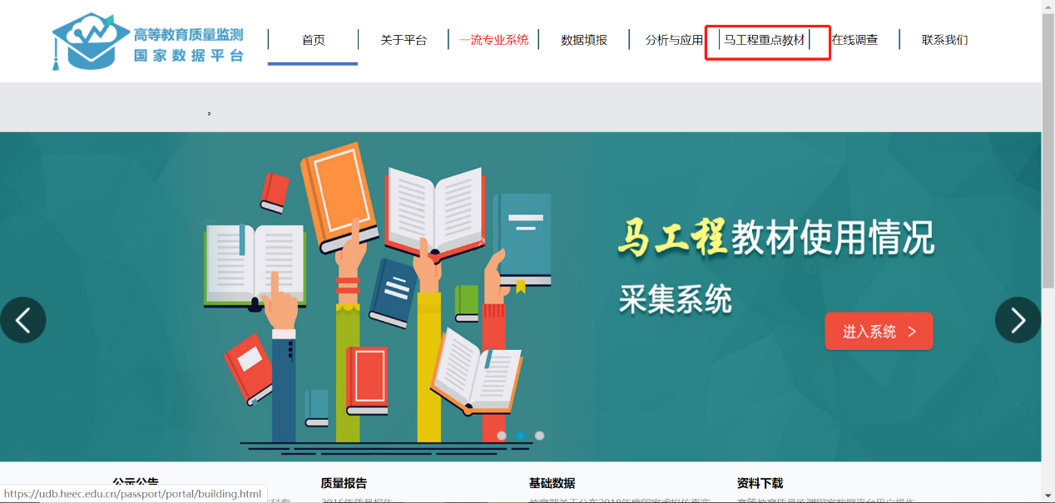
- 国家数据平台首页
在登录界面点击“首次登录”，弹出“首次登录重置密码”弹窗，如下图所示。
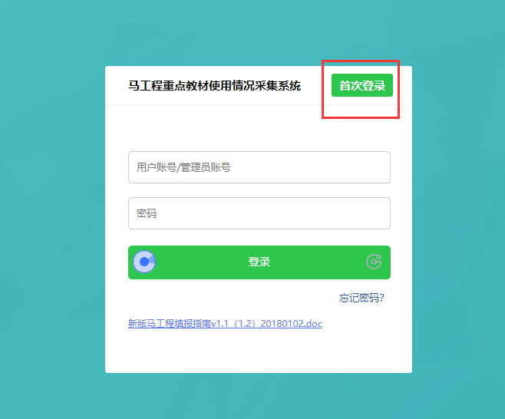
- 登录界面
填入学校5位机构代码及邮箱信息后，点击发送，系统将发送验证信息到输入的邮箱地址，如下图所示。
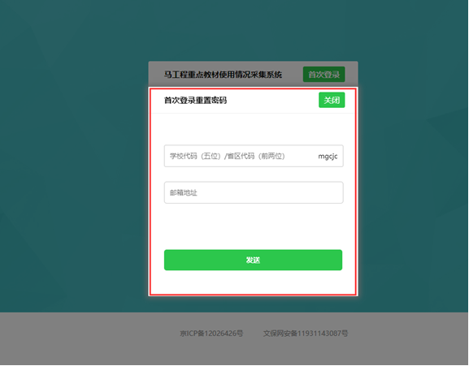
- 首次登录重置密码
登录上一步中所填的邮箱，找到验证邮件，点击激活链接激活账号。如下图所示。
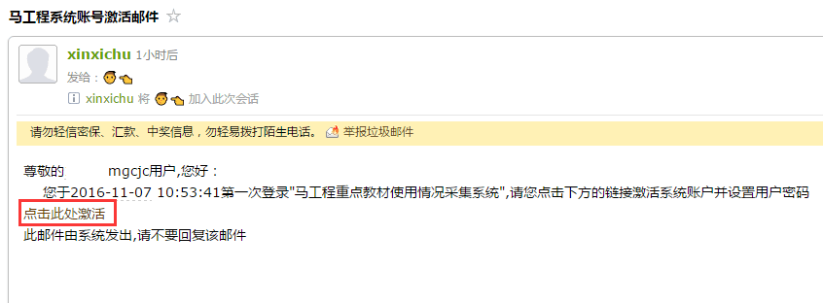
- 验证邮件内容
在自动跳转的页面输入用户姓名、部门名称和登录密码，点击确定即可设置成功。如下图所示。
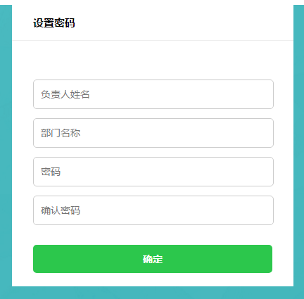
- 设置密码
回到马工程重点教材使用情况采集系统登录界面，输入设置的账号、密码，点击登录按钮，完成拼图认证即可登录系统。账号为学校5位机构代码加mgcjc组成（例如：10000mgcjc）。

密码重置
如果想要重置密码，可点击登录界面的“忘记密码”按钮，进入重置密码页面。
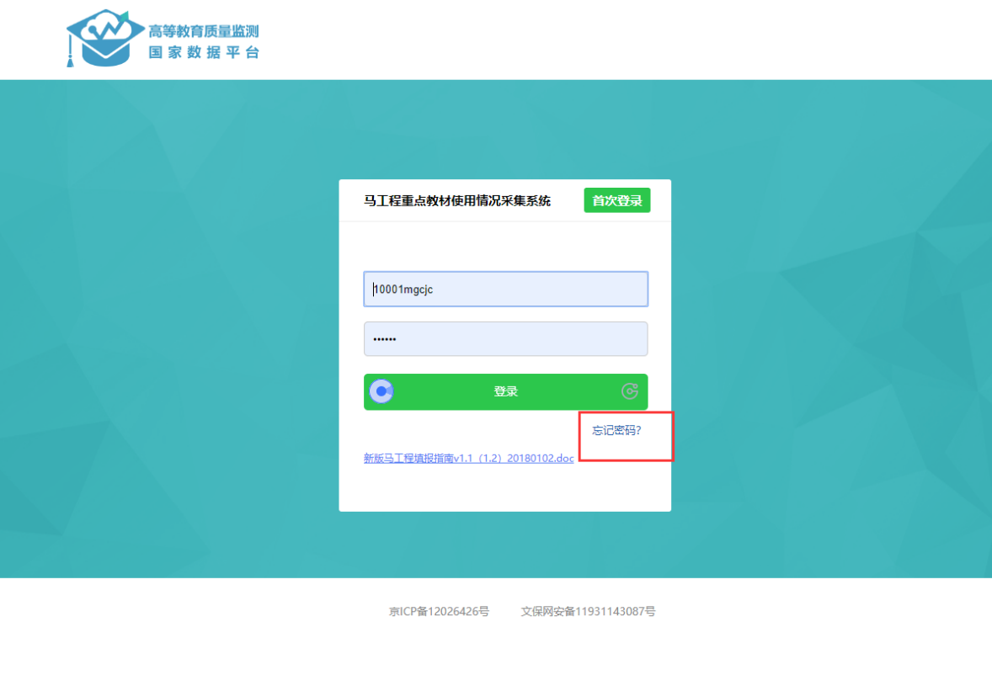
- 密码重置按钮
在重置密码页面输入账号、验证码，点击确定即可重置密码。重置成功后，可用新密码登录系统。如下图所示。
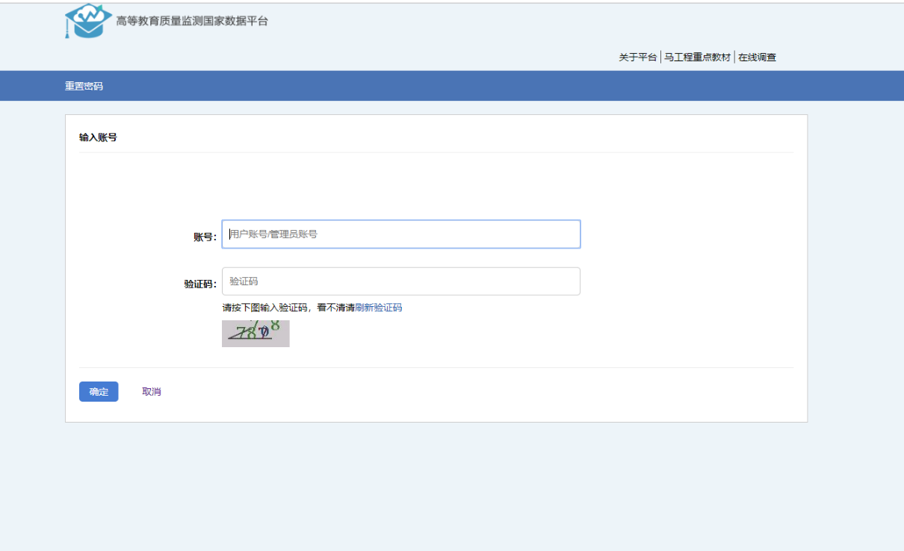
- 重置密码页面

教材使用情况填报
本次填报工作在教育部高等教育教学评估中心高等教育质量监测国家数据平台（udb.heec.edu.cn）2019年数据填报的基础上进行。学校在数据平台完成 “表5-1-1 开课情况”以及“表5-1-2 专业课教学实施情况”后，系统会自动匹配出相应本科课程信息及哲学社会科学相关学科任课教师基本信息。学校用户可在自动匹配信息的基础上进行增加或删除课程操作，但需要经过教育部审核。整体流程如图所示：
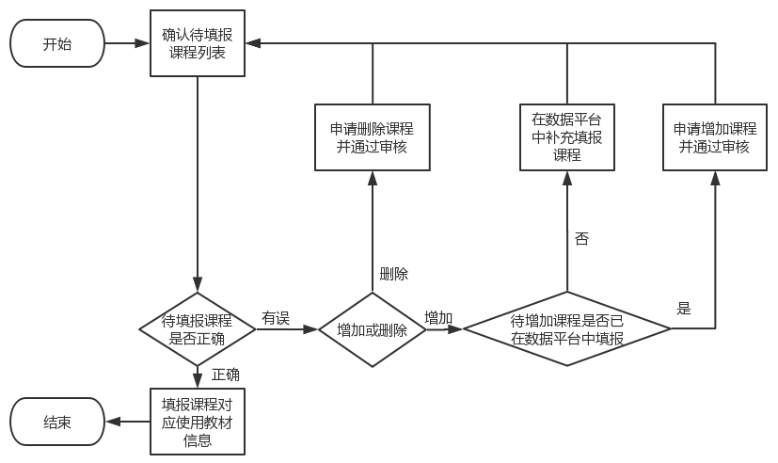
- 学校用户确认待填报课程列表流程图

新增课程
如果筛选的课程信息跟学校具体情况有出入，学校用户可以点击页面中的“+”或“-”图标自行新增或删除课程信息。点击“+”进入新增课程弹窗。如下图所示：
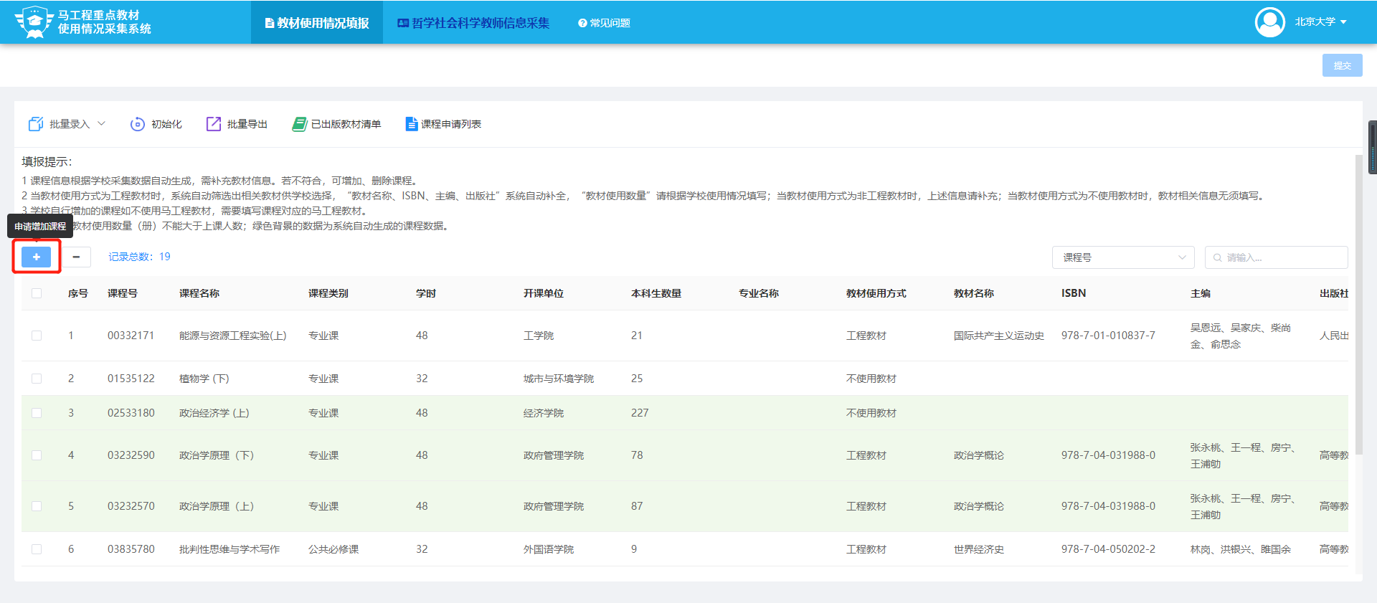
- 新增课程按钮
输入课程号或课程名称，然后选择需要添加的课程，并且完善课程信息，之后点击确定即可发出课程添加申请。在课程申请列表中可查看已发出申请的课程信息，当上级部门审核后即可新增成功。新增课程只能通过点击“+”来添加。
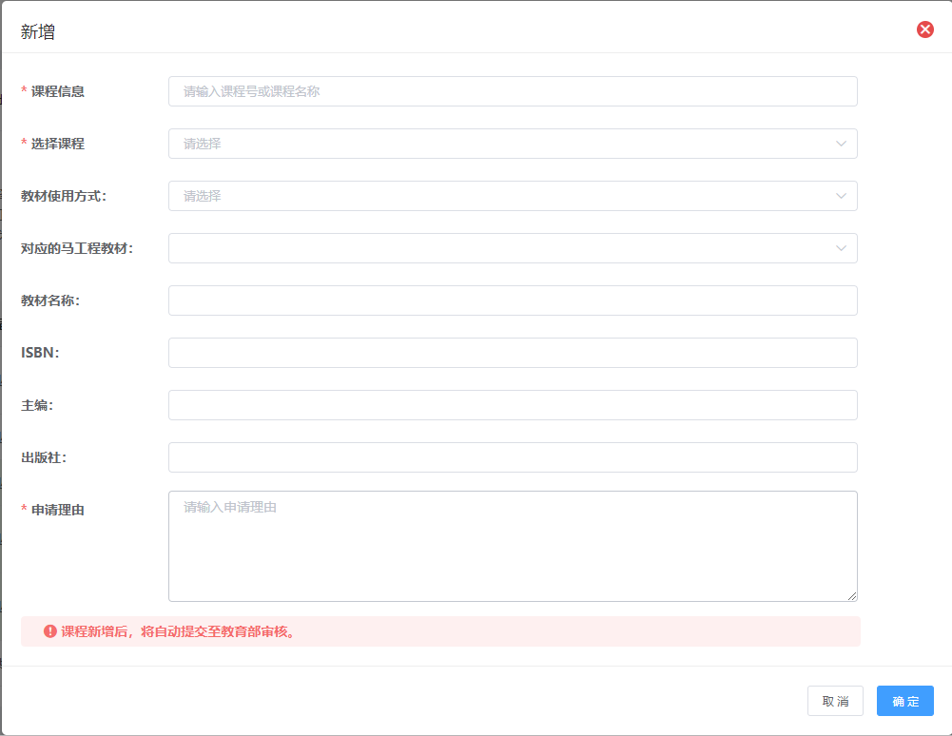
- 完善课程信息

删除课程
如需要删除课程时，请先勾选对应课程前的勾选框，再点击“-”图标，即可弹出确认删除弹框，如下图所示：
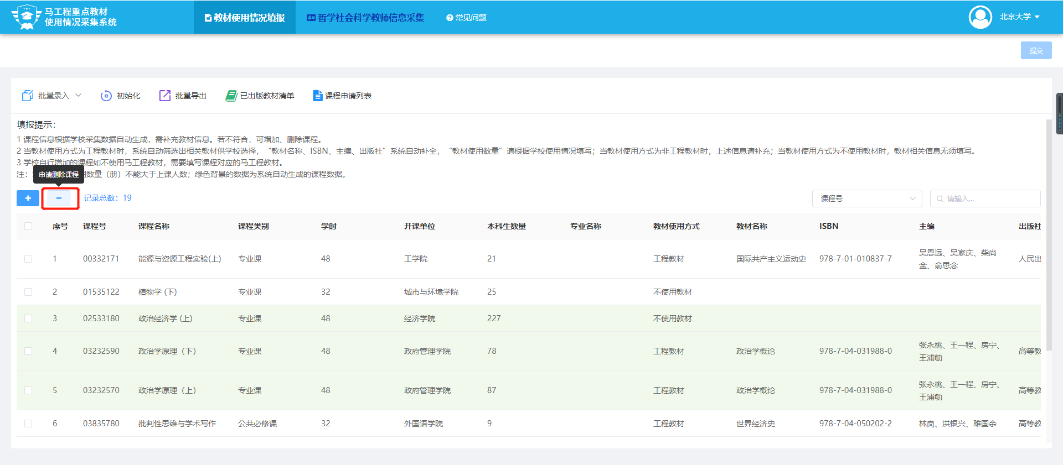
- 删除课程按钮
在弹框中选择或输入删除理由，点击确定后即可申请删除，同样在课程申请列表中可查看已发出申请的课程信息，上级部门审核通过后即可删除成功。
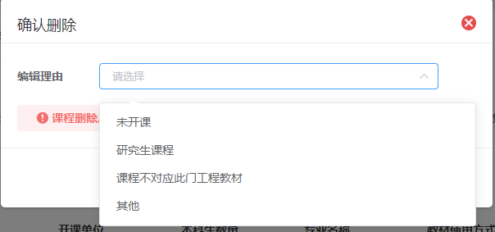
- 填写删除理由
所有新增或删除的课程信息以及审核状态都会在课程申请列表中展示，并且可以根据教材名称进行快速查找：
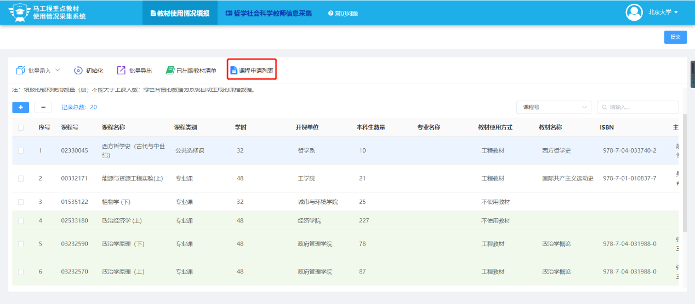
- 打开课程申请列表
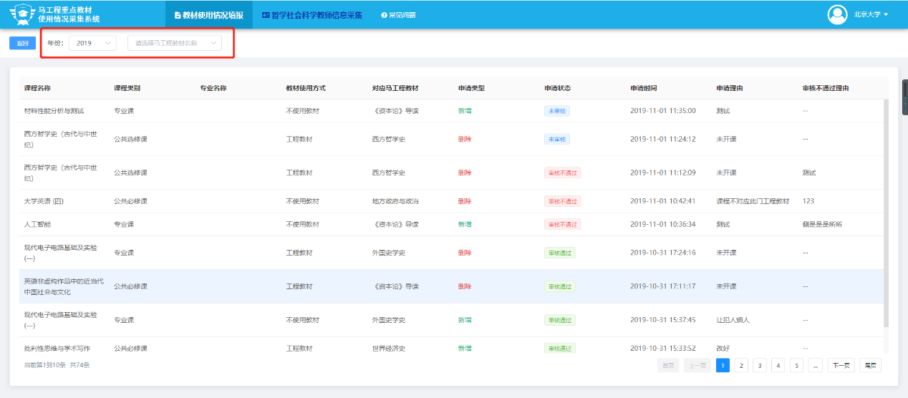
- 查看课程申请列表

在线填写
学校用户需要在课程列表中如实补充详细的马工程教材使用情况信息。点击对应课程，进入编辑课程信息弹窗，选择教材使用方式后，按表格选项填写，编辑完成后点击确定即可修改完成。如下图所示。
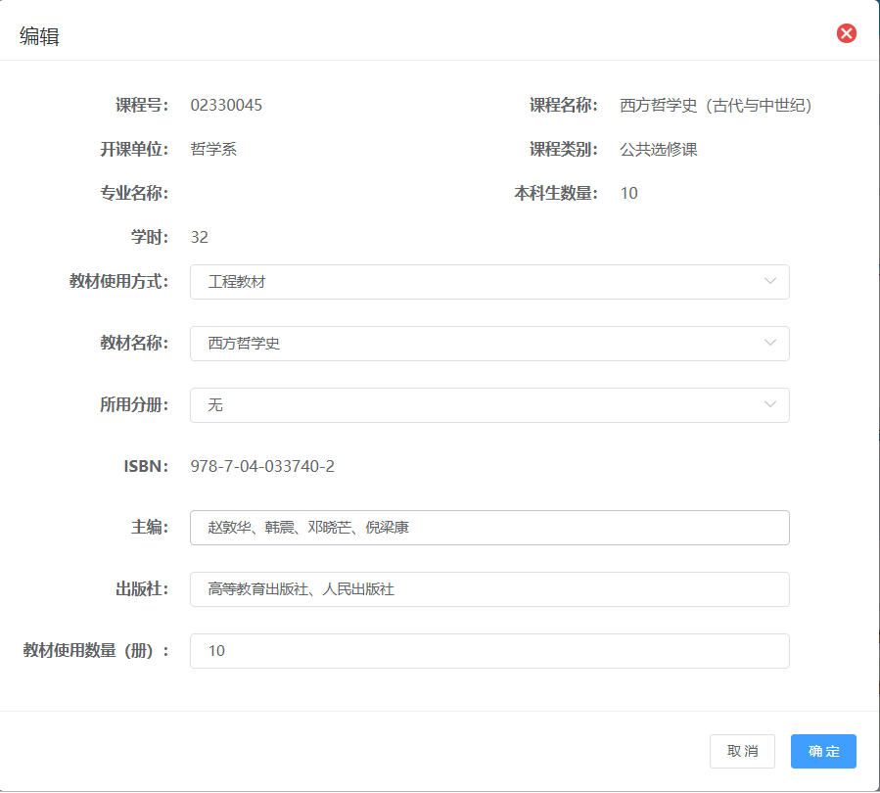
- 编辑课程信息
注意事项：
- 课程列表中的课程名称、课程号和上课人数等字段的数据根据学校上报数据自动生成，不可编辑。需要修改只能采集退表5-1-1后重新采集课程信息。
- 当教材使用方式为工程教材时，系统会自动筛选出课程相关教材信息供学校选择。选择教材名称后，所用分册一项，当有分册时可以选择相应分册，没有分册时所用分册一项就为无。选择完分册后自动带出“ISBN”、“主编”、“出版社”。
- 当教材使用情况为非工程教材时，按表格所列项填写。
- 当教材使用情况为不使用教材时，教材相关信息无须填写,只需选择对应的马工程教材。
- 填报的教材使用数量（册）分情况填写。当用户单独选择“上册”、“中册”或“下册”的某一个时，教材使用数量（册）应当小于或等于上课人数乘以1。如果选择“上下册”或“上中册”或“中下册”的某一个时，教材使用数量（册）应当小于或等于上课人数乘以2。如果选择“上中下”册时，教材使用数量（册）应当小于或等于上课人数乘以3。
- 部分教材存在多个版本，填写时请注意区分

批量导入
学校用户除了在线完善课程信息外，还可以使用Excel模版进行数据批量导入。批量导入只能完善或修改列表中已存在的课程信息，不能新增或删除课程（新增与删除的方法见2.1与2.2）。
用户可使用模板（通过批量导出下载）填写数据并保存之后，点击“批量导入”，选择已填写完毕的文件，上传数据。上传完毕后，即可在列表中查看导入的数据信息。如下图所示。
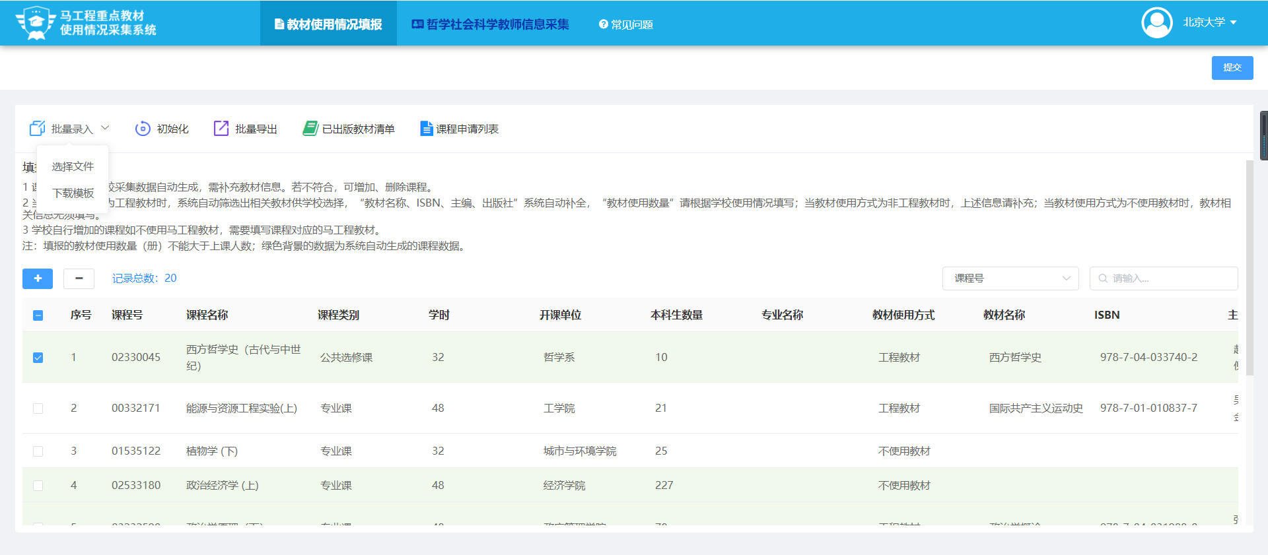
- 批量导入按钮
注意事项：
- 导入需要严格按照系统下载的模板才能导入数据。
- 系统下载的模板无法删除或者添加行与列；从非excel程序中复制文字到模板中时，粘贴时注意只能粘贴文字，不能粘贴其他程序的文字格式到模板中，以免该数据在模板中不可进行编辑。

批量导出
学校用户可以通过批量导出功能导出列表中的课程信息，导出后可在表单里完善或修改课程信息。点击“批量导出”按钮即可导出课程信息，导出后可在本地查看修改，并可在修改后重新批量导入到系统中。如下图所示：
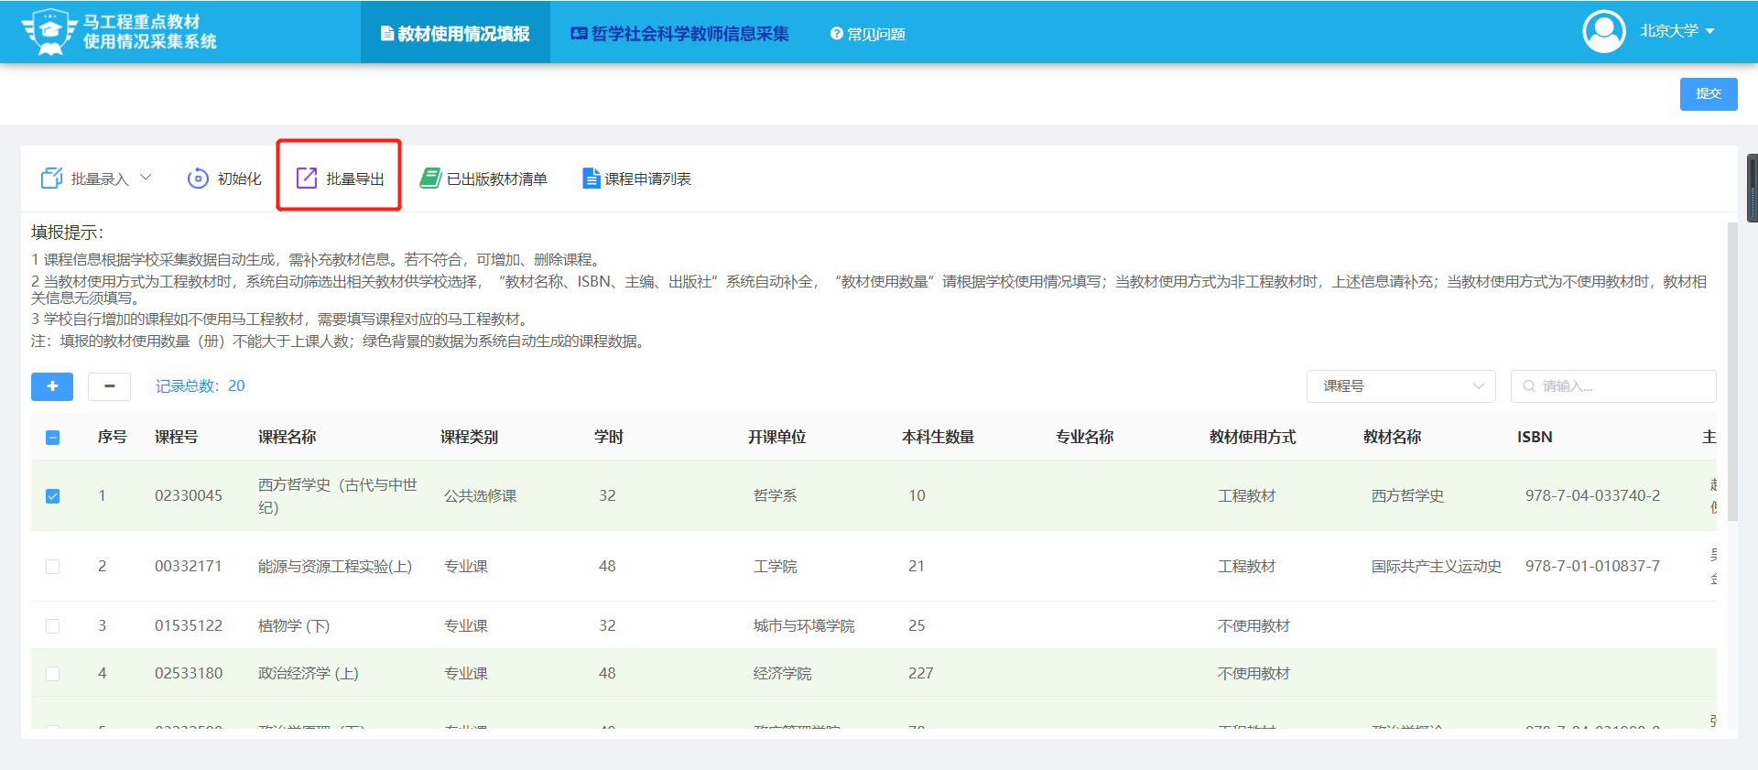
- 批量导出

初始化课程列表
点击初始化，可以将填写在教育部高等教育教学评估中心高等教育质量监测国家数据平台数据采集表5-1-1中，所有匹配马工程教材的相应课程显示到列表中，并且自动匹配教材信息。如下图所示:
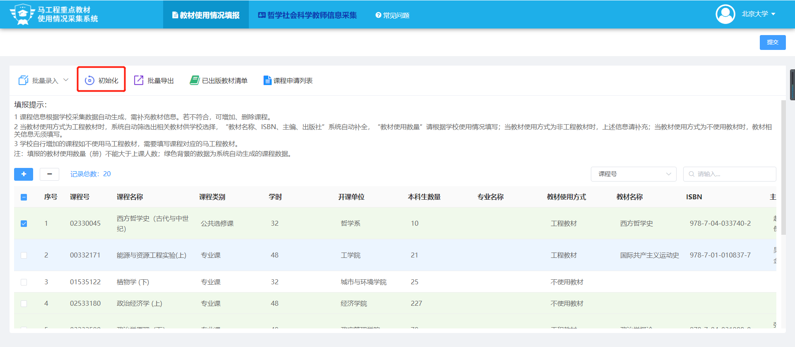
- 初始化按钮
可在列表右侧通过课程号、课程名称等字段快速查找想要查看的数据。如下图所示：
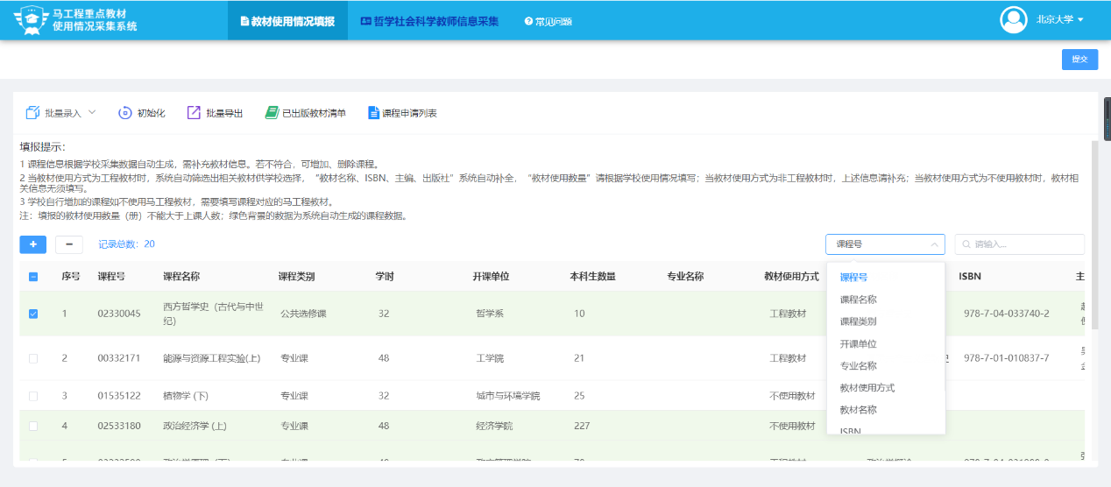
- 筛选查找框

查看已出版教材清单
点击“已出版教材清单”显示所有已出版的马工程教材。教材使用方式为工程教材时，能匹配出教材名称的会精确匹配到相应教材，匹配不到相应教材的就会显示所有已出版教材清单里面的数据供用户选择。如下图所示：
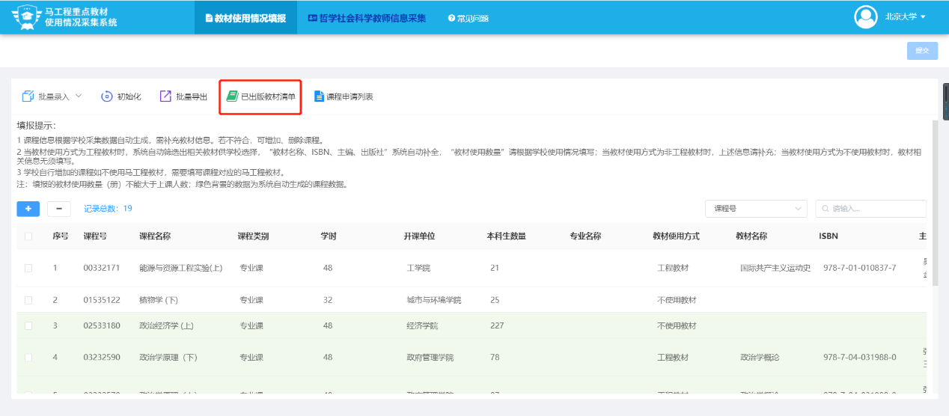
- 已出版教材清单
可通过左上方的搜索条件快速搜索想要查看的教材信息。可通过教材名称、ISBN、专业类别、主编字段搜索。如下图所示：
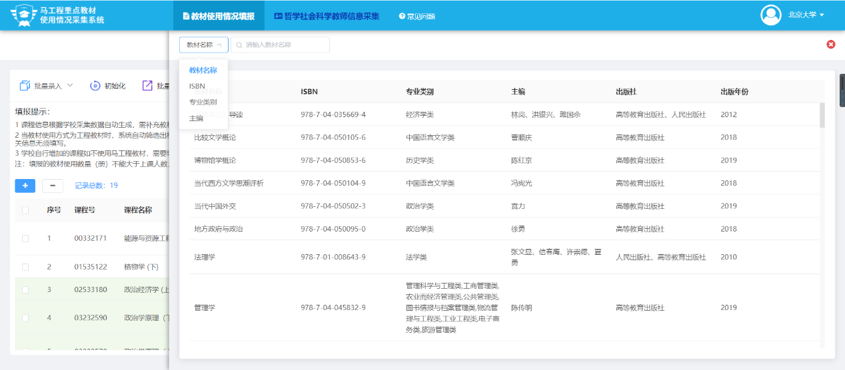
- 已出版教材清单

确认提交
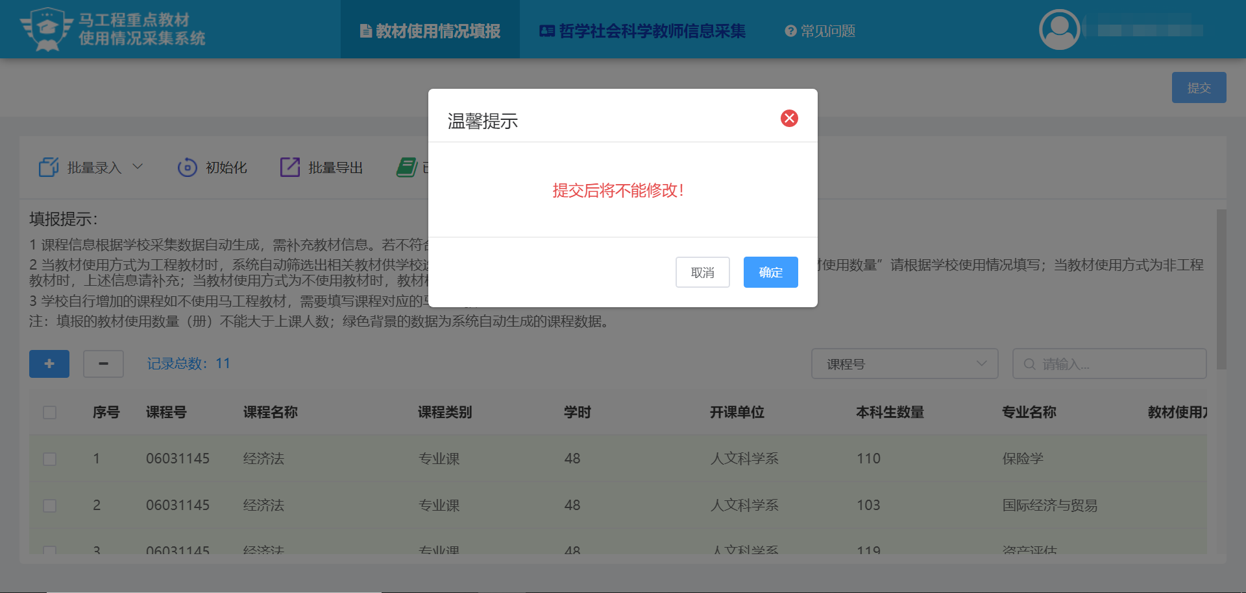
- 提交确认
完成所有信息填报任务，并且无待审核申请时，可点击右上角“提交”按钮进行提交。在弹出的“确认提交”对话框中确认后，填报内容将会提交至上级部门，如需修改需要上级部门进行退表操作。

省厅用户

账户登录

用户登录
省厅用户需要访问“高等教育质量监测国家数据平台”首页http://udb.heec.edu.cn/，点击上方的“马工程重点教材”栏目，即可进入马工程重点教材使用情况采集系统入口。如下图所示。
- 国家数据平台首页
在打开的马工程重点教材使用情况采集系统登录界面，输入账号、密码，点击登录按钮，完成拼图认证即可登录系统。省厅用户账号密码与往年相同，如果忘记密码，可点击“忘记密码”进行重置。
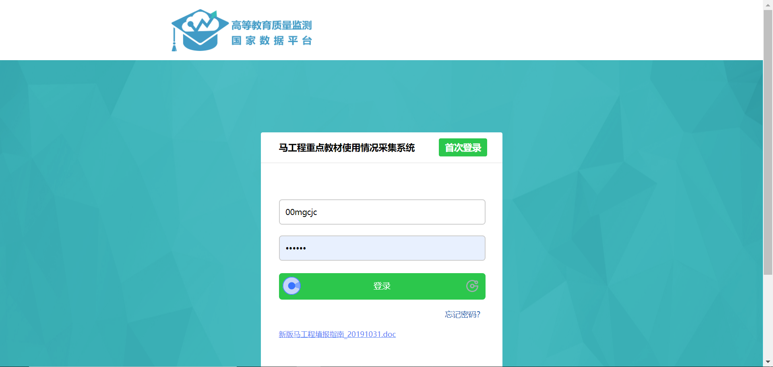
- 采集系统登录界面

密码重置
如果想要重置密码，可点击登录界面的“忘记密码”按钮，进入重置密码页面。
- 密码重置按钮
在重置密码页面输入账号、验证码，点击确定即可重置密码。重置成功后，可用新密码登录系统。如下图所示。
- 重置密码页面

任务查看
用户可在采集任务列表查看本省学校的填报任务，并且可以根据年份、任务名称进行快速查找。在相应的任务中，用户可导出状态为已提交学校的数据，操作步骤为：打开任务明细-->勾选想要导出的学校-->点击批量导出。如下图所示：
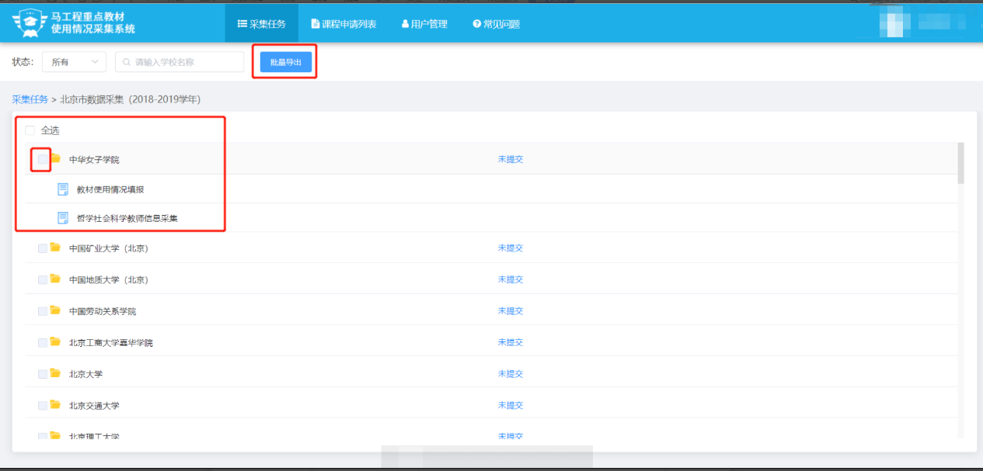
- 任务列表

审核提交
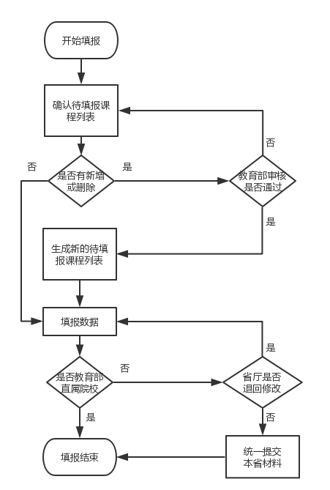
- 系统流程图
系统流程如图所示，省厅主要负责审核本省学校提交的材料，如有问题可退回修改；在本省所有学校材料均审核通过后，统一提交至教育部（提交后无法退回）。

申请审核
省厅用户可在采集任务列表审核学校提交的马工程采集信息（审核通过：选择学校-->通过；退回修改：选择学校-->退回-->退回理由）。当本省所有学校均为审核通过状态时，进度到达100%，此时可进行提交。如下图所示：
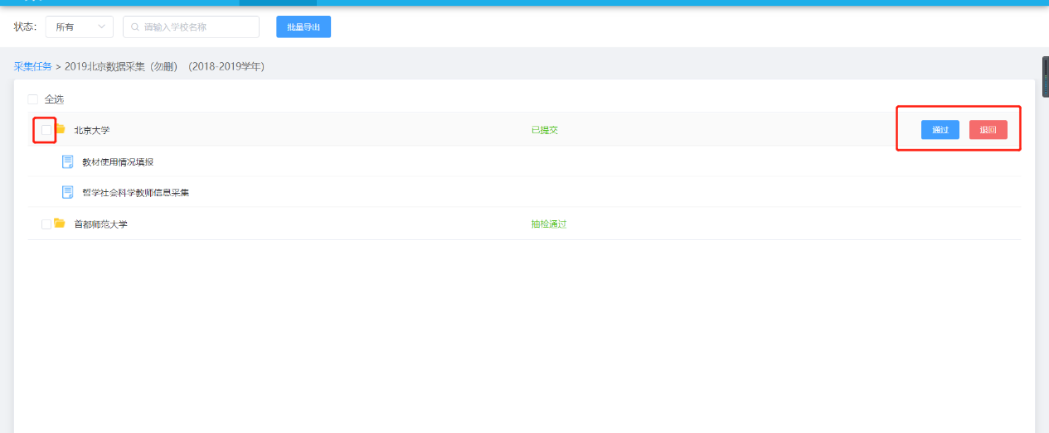
- 审核本省学校提交材料

材料提交
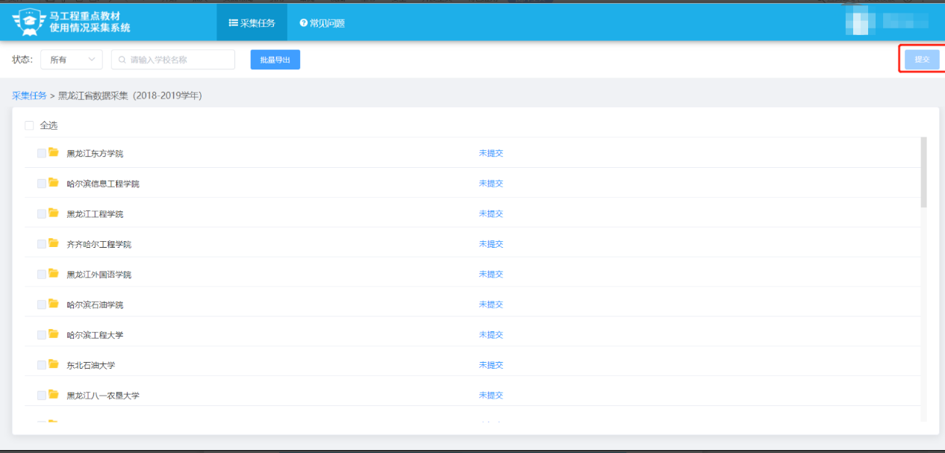
- 整体提交
在本省学校均审核通过后，右上角的提交按钮将被激活。点击提交按钮，在弹出的对话框进行确认后，本省材料将提交至教育部。

